Sau khi chạy lệnh:  
*docker build -t tontide1/myfirstapp .*

Với nội dung Dockerfile theo hướng dẫn:

*# our base image*

*FROM alpine:3.5*

*# Install python and pip*

*RUN apk add --update py2-pip*

*# install Python modules needed by the Python app*

*COPY requirements.txt /usr/src/app/*

*RUN pip install --no-cache-dir -r /usr/src/app/requirements.txt*

*# copy files required for the app to run*

*COPY app.py /usr/src/app/*

*COPY templates/index.html /usr/src/app/templates/*

*# tell the port number the container should expose*

*EXPOSE 5000*

*# run the application*

*CMD ["python", "/usr/src/app/app.py"]*

Thì em bị dính lỗi như sau: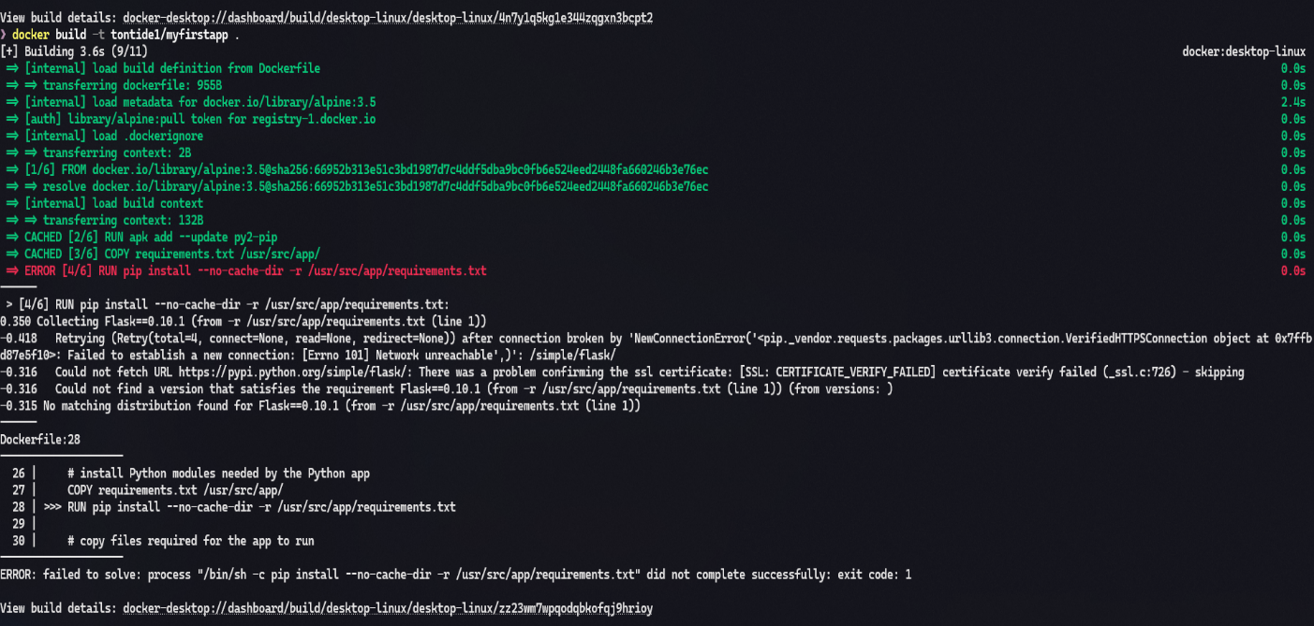

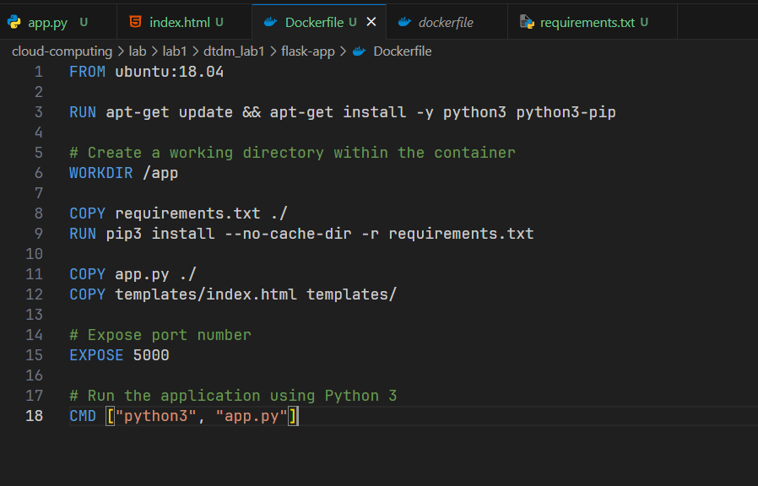Nên em tiến hành đổi lại hệ điều hành thành UBUNTU:18.04 và viết lại Dockerfile như sau:

**Và đã build thành công image !**

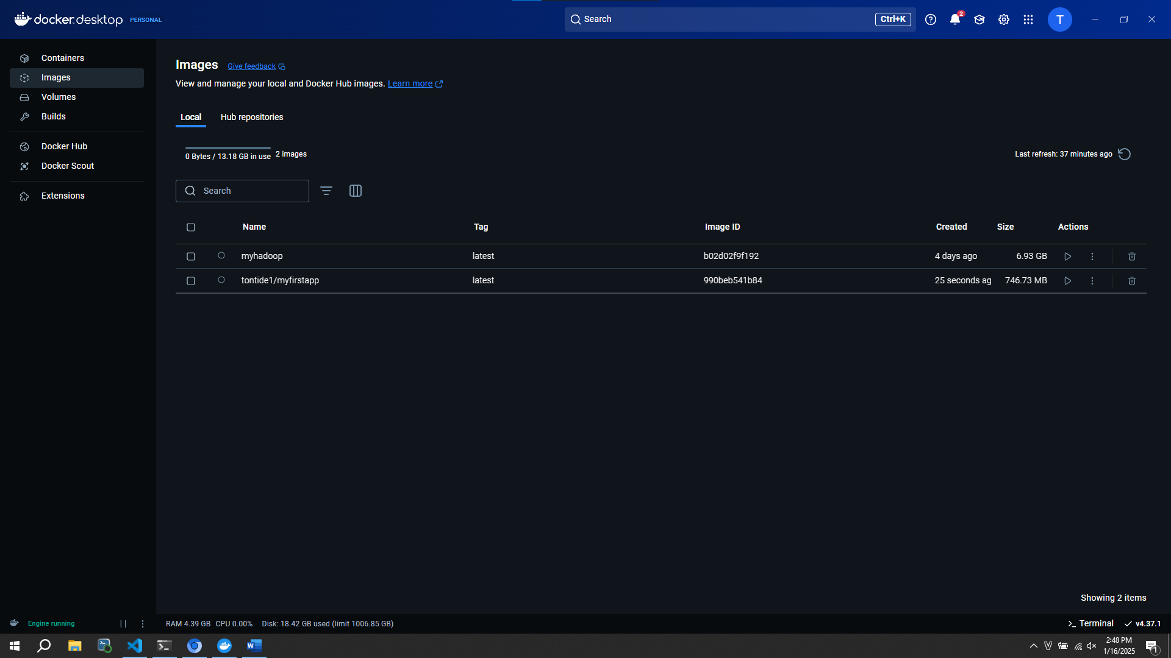

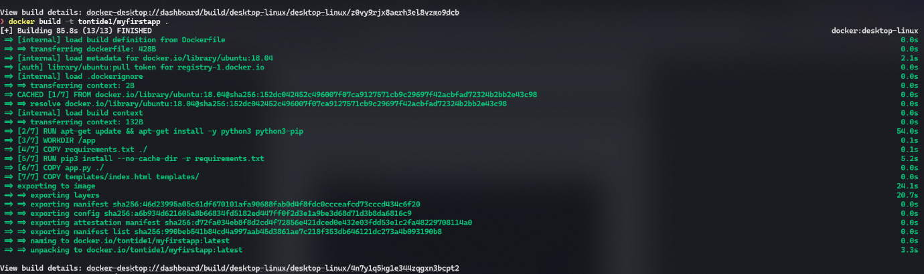

Và thực hiện khởi chạy 1 container từ image đã tạo:

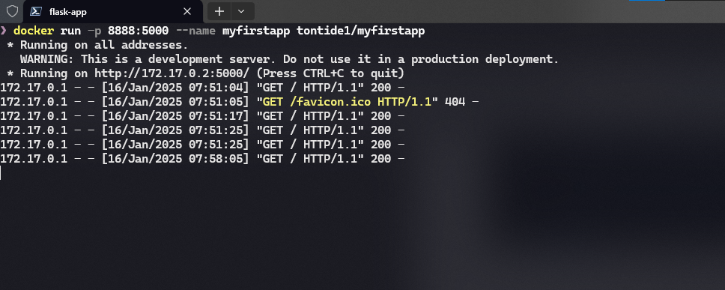

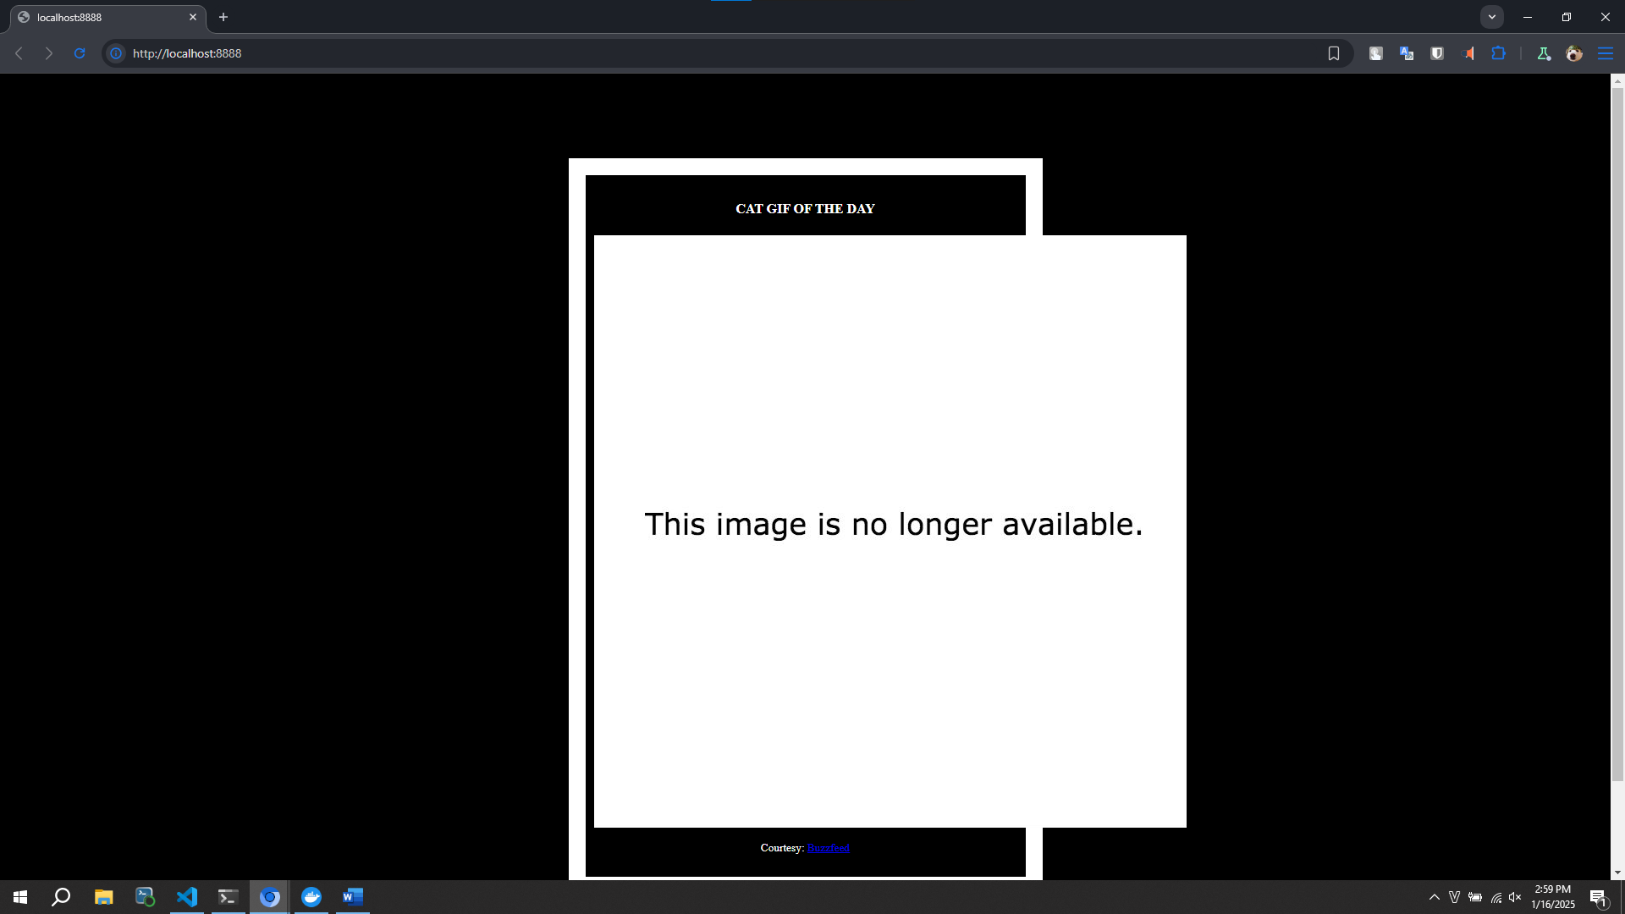

(Vì do đường dẫn của ảnh trong hướng dẫn đó quá cũ nên ảnh đã bị lỗi)

Kết quả sau khi thực hiện push images lên Docker Hub:

